Til involverede personer/virksomheder:  Tornhøjvej 26, Krikebjerg 2 og 3 samt  husdyrbruget Kirkebjerg 9 | Miljø  Skelbækvej 2  6200 Aabenraa  Tlf.: 73767676  Dato: 31-03-2016  Sagsnr.: 07/16987  Dokumentnr.: 62  Ejendom: 4785  Kontakt: Jørn Nissen Petersen  Direkte tlf.: 73767283  E-mail: jnp@aabenraa.dk
Tilsynsrapport vedrørende basistilsyn 2016 på Tornhøjvej 26, Kirkebjerg 2, 3 og 9

Denne tilsynsrapport vil i henhold til bekendtgørelse om miljøtilsyn blive offentliggjort på kommunens hjemmeside www.aabenraa.dk under erhverv, erhverv på landet, landbrug og miljøtilsyn - senest 4 måneder efter tilsynets udførelse.

De dele af rapporten som ifølge loven skal offentliggøres er følgende:
- Baggrunden for tilsynet.
- Navn, adresse og cvr-nummer.
- Angivelse af karakter. (risikoscore)
- Dato for tilsynets udførelse.
- Hvad der er ført tilsyn med.
- Om der er konstateret jordforurening.
- Om der er meddelt forbud, påbud eller indskærpelser.
- Konklusion på virksomhedens seneste indberetninger om egenkontrol, herunder om indberetningen har givet tilsynsmyndigheden anledning til at udstede påbud, forbud eller indskærpelser.

De ovenstående punkter kræves digitalt offentliggjort, og kan således ikke fjernes fra rapporten. Er der andre punkter i rapporten, som du ikke ønsker offentliggjort, skal du meddele dette indenfor 4 uger fra dags dato. Hvis kommunen ikke har modtaget en skriftlig anmodning om fjernelse af øvrige punkter, inden fristens udløb, offentliggør Aabenraa Kommune rapporten i den udsendte form. Vi gør også opmærksom på, at eventuelle opfølgninger på eventuelle håndhævelser også fremover vil blive offentliggjort på kommunens hjemmeside. Enhver vil dermed have ret til aktindsigt i henhold til offentlighedsloven, forvaltningsloven og lov om aktindsigt i miljøoplysninger. Eventuel henvendelse skal ske på mail: landbrug@aabenraa.dk.

Venlig hilsen

Jørn Nissen Petersen

Basistilsyn 2016 på Tornhøjvej 26, Krikebjerg 2, 3 og 9

- Baggrunden for tilsynet

Baggrunden for dette tilsyn er Aabenraa Kommunes miljøtilsynsplan for virksomheder og husdyrbrug 2013-2017, husdyrbrugsloven samt miljøbeskyttelsesloven.

Herudover er der ført tilsyn med landbrugets miljøgodkendelse fra 19. december 2006.

- Navn, adresse, CVR-nummer, telefonnummer & mailadresse

Navn og adresse på driftsherren: Hans J. Staugaard
Anlæggets adresse: Tornhøjvej 26, Krikebjerg 2, 3 og 9
CVR-nummer: 51109015 og 29913420
Telefonnummer: 7468 5665 / 29410848

- Karakter & Tilsynsfrekvens

Karakter (risikoscore): 2,79 IE-svinebrug
Tilsynsfrekvens: basistilsyn hvert 3 år

- Dato for tilsynets udførelse & varslingsdato

Varslingsdato: 8. februar 2016
Tilsynsdato: 23. marts 2016

- Hvad der er ført tilsyn med

Dyrehold i henhold til miljøgodkendelsen af 19. december 2006
Tornhøjvej 26, Kirkebjerg 2 og 3
2000 søer med grise til fravænning,
6510 slagtesvin 30-100 kg.,
1000 slagtesvin 30-102 kg.

Registreret ved tilsyn i henhold til seneste gødningsregnskab 2014/2015
Tornhøjvej 26, Kirkebjerg 2 og 3
1860 søer med grise til fravænning,
12408 smågrise (7,2-24,3 kg.)
7349 smågrise (7,2 – 28 kg.)
2993 slagtesvin (24,3-109,6 kg.)
1434 slagtesvin (24,3 – 111,1 kg.)
995 slagtesvin (24,3-110 kg.)

Produktionstilladelserne i miljøgodkendelsen skal overholdes. Se bemærkninger på side 5 samt indskærpelse om overholdelse af husdyrproduktionen på Tornhøjvej 26, Kirkebjerg 2 og 3 af 31. marts 2016.

Dyrehold i henhold til produktionstilladelsen på Kirkebjerg 9
7545 slagtesvin.

Registreret ved tilsyn i henhold til seneste gødningsregnskab 2014/2015 på Kirkebjerg 9
6986 slagtesvin 31-107 kg.

- Gødningsopbevaringsanlæg
Type | Rumfang/  areal | Bygge år | 10 års BHK | Næste 10 års BHK | Logbog | Flydelag
Gyllebeholder 1 | 4200 (nr. 9) | 1997 | 2013 | 2023 | Ok | Ok
Gyllebeholder 2 | 2200 | 1980 | 2013 | 2023 | Ok | Ok
Gyllebeholder 3 | 3000 | 1989 | 2013 | 2023 | Ok | Ok
Gyllebeholder 4 | 4000 | 2001 | 2013 | 2023 | Ok | ok

- Driftsbygninger
Er der konstateret ulovlig anvendelse af miljøgodkendte driftsbygninger: nej

- Kapacitet af gødningsopbevaringsanlæg

 | Ja | Nej
Er der kapacitetskravet opfyldt | x
Bemærkninger:

- Erhvervsaffald

Type | Opbevaring/ aflevering
Konventionelt (brandbart) affald:  Papir, Pap, Plastic | Melgaard
Gammelt jern | Så intet
Andet | Så intet
Bemærkninger:

- Døde dyr
 | Ja | Nej
Er der etableret en oplagsplads | X køleanlæg
Er oplægget hævet over jordoverfladen | X køleanlæg
Er oplægget overdækket | X køleanlæg
Bemærkninger:

- Skadedyr
 | Ja | Nej
Foretages der bekæmpelse | x
Bemærkninger:
- Virkemidler
 | Ja | Nej
Er der fastsat vilkår for virkemidler |  | x
Er vilkår efterkommet
Bemærkninger: der fodres med reduceret råproterin indhold

- Konstateret jordforurening

 | Ja | Nej
Er der konstateret jordforurening |  | x
Bemærkninger:

- Meddelt Henstilling, påbud, forbud eller indskærpelse

 | Ja | Nej
Er der meddelt henstilling, påbud eller indskærpelse | x
Bemærkninger: anmelde skift i dyretype

- Konklusion på virksomhedens seneste indberetninger om egenkontrol
herunder om indberetningen har givet tilsynsmyndigheden anledning til at udstede påbud, forbud eller indskærpelser.

ok

- Endelig konklusion på tilsynet, bemærkninger og aftaler

I henhold til gødningsregnskabet 2014-2015 var dyreholdet ændret. Dyreholdet må ikke ændres eller udvides uden anmeldelse / godkendelse hos Aabenraa Kommune. Det indskærpes derfor til, at du overholder din miljøgodkendelse fra 19. december 2006. Se vedlagte indskærpelse om overholdelse af husdyrproduktionen på Tornhøjvej 26, Kirkebjerg 2 og 3 af 31. marts 2016.

Der henvises i øvrigt til kommunens hjemmeside: https://www.aabenraa.dk/erhverv/erhverv-paa-landet/landbrug/anmeldeordning/

- Tidsregistrering

Aktivitet | Tid
Forberedelse | 2
Tilsyn | 1
Afrapportering | 3

Tilsynsførende: Lene K. Møller / Jørn N. Petersen

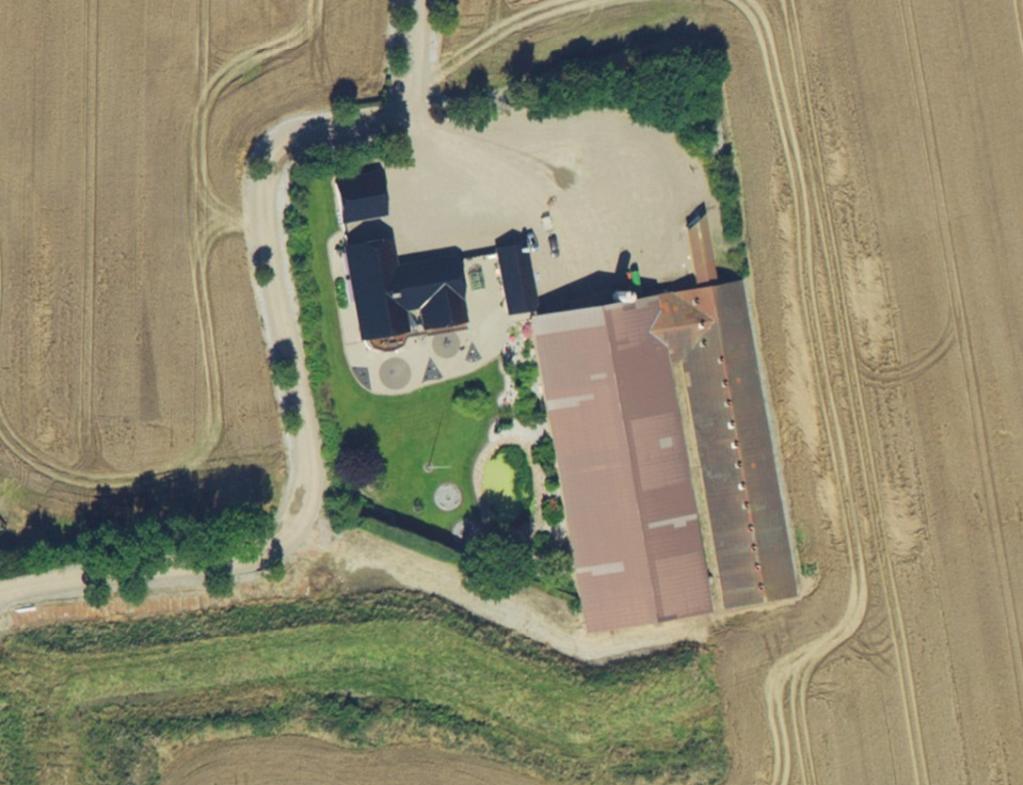
slagtesvinestald
maskinhus
Tornhøjvej 26

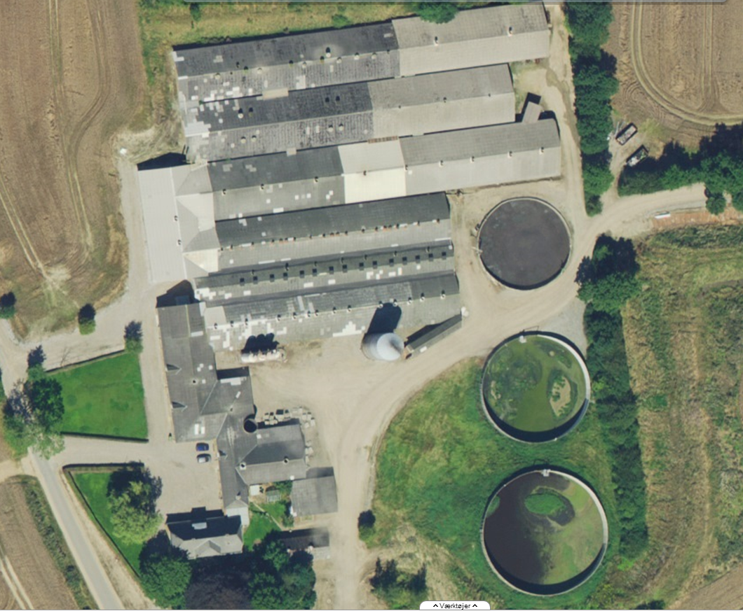
Drægtig
Smågrise
Drægtig
Løbe
Fare
Fare
Drægtig
Kirkebjerg 3

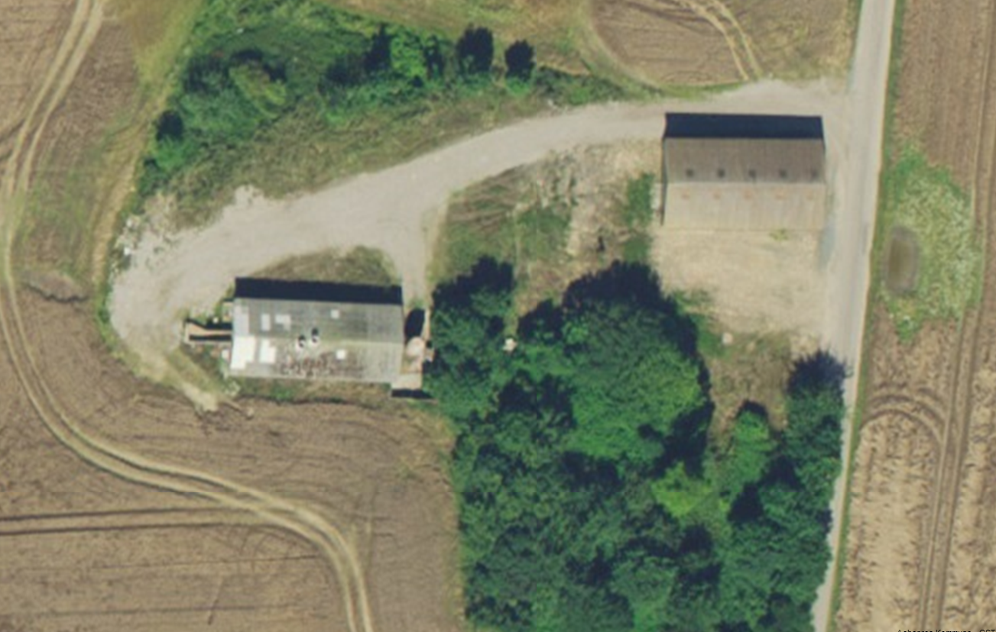
karantænestald
Kirkebjerg 2

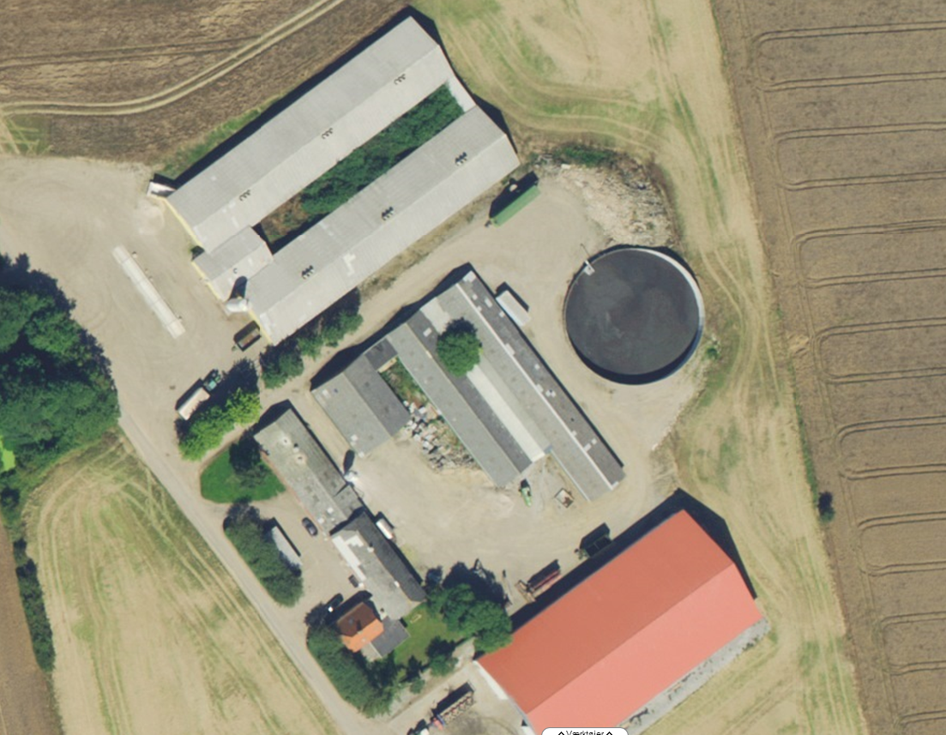
Slagtesvin
Kirkebjerg 9

